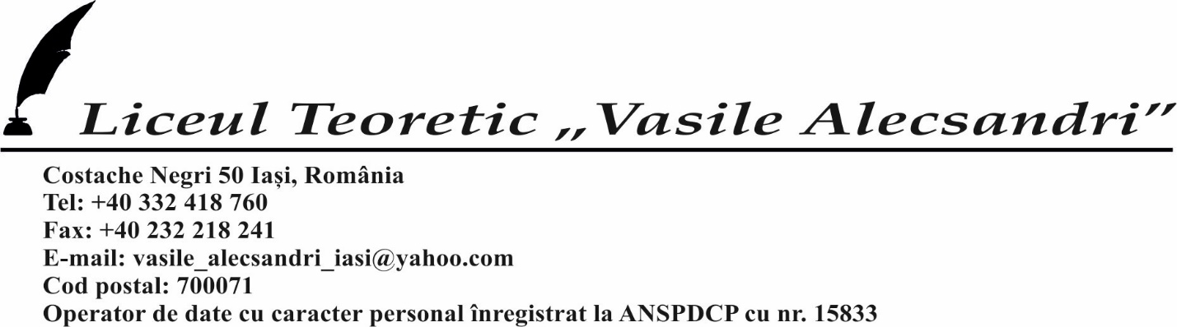

Domnule Director,

Subsemnatul, ……………………………………………………………………………………..…. părinte/ tutore legal al copilului …………………………………………………...………….………….., din clasa a ………………………, de la Liceul Teoretic “Vasile Alecsandri”, solicit prin prezenta participarea copilului meu la ore exclusiv on-line, din următoarele motive:
- De natură medicală:
- boli respiratorii cronice severe
- obezitate severă
- diabet zaharat tip I
- boli inflamatorii
- boli imune/autoimune
- boli rare
- boli ereditare de metabolism
- dizabilități
- tratament imunosupresiv
- alte afecțiuni…………………………………………………..
- De natură socială:
- Domiciliul comun cu persoane aflate în grupe de risc.

Anexez următoarele acte doveditoare:
1. …………………………………………………………………………………………
2. …………………………………………………………………………………………
3. …………………………………………………………………………………………

Data Semnătura

Domnului Director al Liceului Teoretic “Vasile Alecsandri” Iași

